Elementet e rrufepritësit HERMI
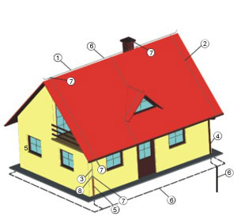

- Mbajtësit hullizor
- Mbajtësit e pullazit
- Mbajtësit e murit
- Lidhëset e tubave
- Mbrojtja vertikale e rrufepritësit
- Përquesit
- Paisja kontaktuese
- Sistemet ngjitëse të izoluara
- Paisjet shtesë
RRUFEPRITËS

Rrufepitesi eshte pajisje e përbërë prej një shufre me majë prej metali të qëndrueshëm, e cila vihet në kulmin e një ndërtese, të një oxhaku, të një anijeje etj. për t'i mbrojtur nga goditjet e rrufeve, duke e shkarkuar rrymën nëpër një fill të tokëzuar.

